**SECRETARIA MUNICIPAL DE EDUCAÇÃO**

**DIRETORIA DE ENSINO**

**EDUCAÇÃO ÉTNICO RACIAL**



**ATIVIDADES: COMBATE E PREVENÇÃO DA VIOLÊNCIA CONTRA À MULHER**

**EJA I E II**

**DURAÇÃO:** APROXIMADAMENTE 4 SEMANAS (2 VEZES POR SEMANA)

[mulheres negras desenhos - Bing images](https://www.bing.com/images/search?view=detailV2&ccid=Q6LTgCRs&id=185B56D5B93C9C69EC9A3885807DB8D95E5A3080&thid=OIP.Q6LTgCRs678Nx5xAGR8CfQAAAA&mediaurl=https%3a%2f%2fi.pinimg.com%2foriginals%2f36%2f81%2f35%2f3681350c8d7cd9ed1845aff0ce94517d.jpg&cdnurl=https%3a%2f%2fth.bing.com%2fth%2fid%2fR.43a2d380246cebbf0dc79c40191f027d%3frik%3dgDBaXtm4fYCFOA%26pid%3dImgRaw%26r%3d0&exph=612&expw=328&q=mulheres+negras+desenhos&simid=608031025887314668&FORM=IRPRST&ck=FD8F6A03FBAF5FB2BAB57CA57EF4102C&selectedIndex=17&qpvt=mulheres+negras+desenhos&ajaxhist=0&ajaxserp=0)

**OBJETIVOS:**

* IMPULSIONAR A REFLEXÃO CRÍTICA ENTRE ESTUDANTES, PROFISSIONAIS DA EDUCAÇÃO E COMUNIDADE ESCOLAR SOBRE A PREVENÇÃO E O COMBATE À VIOLÊNCIA CONTRA A MULHER (LEI 14.164, INCISO II DO ART.2º);
* CONHECER, APRECIAR E CUIDAR DE SI, DO SEU CORPO E BEM-ESTAR, COMPREENDENDO-SE NA DIVERSIDADE HUMANA, FAZENDO-SE RESPEITAR E RESPEITANDO O OUTRO, RECORRENDO AOS CONHECIMENTOS DAS CIÊNCIAS DA NATUREZA E ÀS SUAS TECNOLOGIAS (BRASIL, 2018);
* UTILIZAR DIFERENTES LINGUAGENS – VERBAL (ORAL OU VISUAL-MOTORA, COMO LIBRAS, E ESCRITA), CORPORAL, VISUAL, SONORA E DIGITAL, PARA SE EXPRESSAR E PARTILHAR INFORMAÇÕES, EXPERIÊNCIAS, IDEIAS E SENTIMENTOS EM DIFERENTES CONTEXTOS E PRODUZIR SENTIDOS QUE LEVEM AO DIÁLOGO, À RESOLUÇÃO DE CONFLITOS E À COOPERAÇÃO. (BRASIL, 2018);
* DESENVOLVER E/OU DISCUTIR PROJETOS QUE ABORDEM, SOBRETUDO, QUESTÕES DE URGÊNCIA SOCIAL, COM BASE EM PRINCÍPIOS ÉTICOS, DEMOCRÁTICOS, SUSTENTÁVEIS E SOLIDÁRIOS, VALORIZANDO A DIVERSIDADE DE OPINIÕES DE INDIVÍDUOS E DE GRUPOS SOCIAIS, SEM PRECONCEITOS DE QUALQUER NATUREZA (BRASIL, 2018);
* COMPREENDER A SI E AO OUTRO COMO IDENTIDADES DIFERENTES, DE FORMA A EXERCITAR O RESPEITO À DIFERENÇA EM UMA SOCIEDADE PLURAL E PROMOVER OS DIREITOS HUMANOS. (BRASIL, 2018);
* RECONHECER E CUIDAR DE SI, DO OUTRO, DA COLETIVIDADE E DA NATUREZA, ENQUANTO EXPRESSÃO DE VALOR DA VIDA. (BRASIL, 2018);
* OPORTUNIZAR A ELABORAÇÃO DE MATERIAIS (SEQUÊNCIAS DIDÁTICAS) QUE POSSIBILITEM UM OLHAR SOBRE O EMPODERAMENTO FEMININO EM SALA DE AULA.

**CONTEÚDOS:**

* LEI MARIA DA PENHA 11.310/2006
* BIOGRAFIA DA MARIA DA PENHA;
* TIPOS DE VIOLÊNCIA;
* CICLO DE VIOLÊNCIA;
* REDE DE APOIO.

**ETAPA 1- SENSIBILIZAÇÃO**

**ESTUDO DE CASOS**

**COMO AGIR DE FORMA ÉTICA, TRANSPARENTE E QUE CONTRIBUA COM O FIM DA VIOLÊNCIA DOMÉSTICA DIANTE DE UMA SITUAÇÃO COMO ESSA?**

**ATIVIDADE 1**

EM DUPLAS, LEIA O SEGUINTE CASO, CONVERSEM ENTRE SI E RESPONDA AS QUESTÕES COLOCADAS ABAIXO:

LUANA SEMPRE TRABALHOU MUITO. NO ÚLTIMO ANO, LUANA COMEÇOU UM RELACIONAMENTO NOVO COM MARCOS, SENTIA COMO SE TIVESSE ENCONTRADO O AMOR DE SUA VIDA. DECIDIRAM MORAR JUNTOS E COMEÇARAM A ECONOMIZAR PARA COMPRAR UMA CASA. NOS ÚLTIMOS MESES LUANA ENTREGA TODO SEU SALÁRIO PARA MARCOS QUE GERENCIA TODOS OS SEUS GASTOS COM O ARGUMENTO DE QUE ESTÃO ECONOMIZANDO PARA A COMPRA DA CASA, TUDO QUE PRECISA COMPRAR DEVE PRIMEIRO PEDIR PARA O MARIDO.

**VOCÊ JÁ PRESENCIOU/VIVENCIOU ESSA SITUAÇÃO?**

**QUAL VIOLÊNCIA ESTÁ PRESENTE NESSE CASO?**

**POR QUE É TÃO COMUM QUE MULHERES SINTAM VERGONHA DE FALAR SOBRE TEREM SIDO VÍTIMAS DESSE TIPO DE VIOLÊNCIA?**

**ATIVIDADE 2**

AGORA, LEIA O SEGUINTE CASO: O QUE VOCÊ FARIA PARA AJUDAR ESSA LUCIANA?

PEDROÉ CASADO COM LUCIANA HÁ DEZ ANOS, COM QUEM TEM TRÊS FILHOS. MORAM EM UMA CASA QUE ELE RECEBEU DE HERANÇA HÁ 25 ANOS. NOS ÚLTIMOS TRÊS ANOS, APÓS LUCIANA VOLTAR A ESTUDAR, PEDRO COMEÇOU A MUDAR SEU COMPORTAMENTO, TORNANDO-SE MAIS RÍSPIDO, AGREDINDO LUCIANA COM PALAVRAS OFENSIVAS EM RELAÇÃO AOS SEUS COLEGAS DE ESCOLA E PROFESSORES. CONSTANTEMENTE ELE A AMEAÇAVA DIZENDO QUE SE A ENCONTRASSE COM OUTRO HOMEM, ELE A MATARIA, MATARIA OS FILHOS E SE SUICIDARIA. AS CRISES DE CIÚME AUMENTARAM QUANDO ELA ANUNCIOU QUE QUERIA TRABALHAR FORA. NO DIA, PEDRO XINGOU-A, REITEROU SUAS AMEAÇAS E DEU UM EMPURRÃO EM LUCIANA, FAZENDO COM ELA CAÍSSE NO CHÃO, MAS SEM LHE CAUSAR LESÕES APARENTES. DE OUTRA VEZ, NO DIA EM QUE ELA ANUNCIOU TER CONSEGUIDO UM EMPREGO DE CAIXA NUM GRANDE SUPERMERCADO, PEDRO SAIU DE CASA E RETORNOU DUAS HORAS DEPOIS, COM HÁLITO ETÍLICO, E COMEÇOU A OFENDER LUCIANA. TEMENDO PELA INTEGRIDADE FÍSICA DOS FILHOS, LUCIANA OS COLOCOU NO QUARTO E TRANCOU A PORTA PARA IMPEDIR A ENTRADA DO SEU MARIDO. AO VER ISSO, PEDRO PARTIU PRA CIMA DE SUA MULHER, COM XINGAMENTOS, AMEAÇAS, TAPAS, SOCOS E CHUTES, SOMENTE PARANDO QUANDO OS VIZINHOS ENTRARAM NA CASA, APÓS OUVIREM OS GRITOS DE PEDIDO DE SOCORRO DOS FILHOS, QUE SE PUSERAM NA JANELA DO QUARTO E, AOS PRANTOS, GRITAVAM PEDINDO AJUDA COM RECEIO DE O PAI MATAR A MÃE. OS VIZINHOS CONTIVERAM PEDRO, ENQUANTO A OFENDIDA ENTROU E TRANCOU-SE NO QUARTO COM OS FILHOS. A POLÍCIA MILITAR FOI ACIONADA PELO TELEFONE 190, COMPARECEU AO LOCAL E CONDUZIU TODOS PARA A DEAM. NO TRAJETO PARA A DELEGACIA, LUCIANA, SEM SABER O QUE FAZER, LIGOU PARA SUA PROFESSORA E PEDIU CONSELHOS.

**QUAIS SÃO SEUS SENTIMENTOS AO SE DEPARAR COM ESSE RELATO?**

**VOCÊ JÁ VIVENCIOU ALGO SEMELHANTE?**

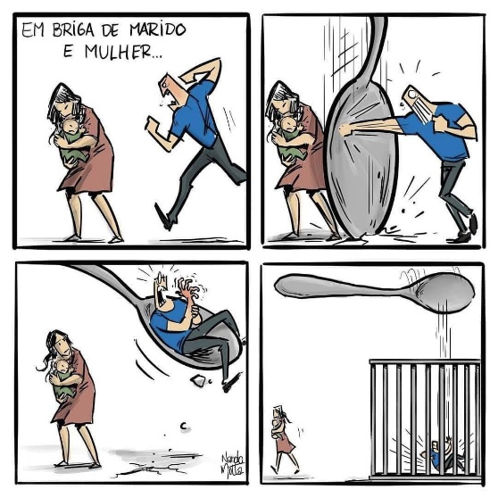

**ATIVIDADE- 3**

VAMOS COMENTAR O DITO POPULAR: ***“EM BRIGA DE MARIDO E MULHER NINGUÉM METE A COLHER!”***

**A lei garante em sua totalidade a Prevenção, Punição e Erradicação da Violência contra a Mulher?**

***EM BRIGA DE HOMEM E MULHER, A GENTE PODE ACOLHER ...***

* COMO PODEMOS “ACOLHER” MULHERES VÍTIMAS DE VIOLÊNCIA?
* O QUE O PODER PÚBLICO TEM GARANTIDO PARA COMBATER ESSA VIOLÊNCIA CONTRA AS MULHERES?

DECIDIR BUSCAR AJUDA PARA LIDAR COM A VIOLÊNCIA É UM PROCESSO DIFÍCIL PARA AS MULHERES. A QUALIDADE DA ACOLHIDA DAS PESSOAS DE SUA REDE DE CONVIVÊNCIA E DOS PROFISSIONAIS QUE LHES PRESTAM ATENDIMENTO, FAZ TODA A DIFERENÇA PARA QUE PERSISTAM NO PROCESSO DE ENFRENTAMENTO. É NECESSÁRIO QUE ELAS SEJAM RESPEITADAS, NÃO SE SINTAM JULGADAS E QUE CONTEM COM INICIATIVAS VOLTADAS PARA SEU CUIDADO. COMO A VIOLÊNCIA CONTRA A MULHER É UM FENÔMENO SOCIAL, AS PESSOAS TÊM A CORRESPONSABILIDADE DE PARTICIPAR DO MOVIMENTO DE RUPTURA DESSA VIOLÊNCIA.

**ETAPA 2 - MARIA DA PENHA: BIOGRAFIA, LUTA E LEI**

**BIOGRAFIA E LUTA**

MARIA DA PENHA É UMA BIOFARMACÊUTICA CEARENSE E FOI CASADA COM O PROFESSOR UNIVERSITÁRIO MARCO ANTÔNIO HERREDIA VIVEROS. ELA FOI VÍTIMA DE VIOLÊNCIA DOMÉSTICA COMETIDA PELO SEU ENTÃO MARIDO. AS AGRESSÕES INICIARAM NO ANO DE 1983 QUANDO SOFREU A PRIMEIRA TENTATIVA DE ASSASSINATO, QUANDO LEVOU UM TIRO NAS COSTAS ENQUANTO DORMIE, DESSA PRIMEIRA TENTATIVA, MARIA DA PENHA SAIU PARAPLÉGICA. A SEGUNDA TENTATIVA DE HOMICÍDIO ACONTECEU MESES DEPOIS, QUANDO VIVEROS EMPURROU MARIA DA PENHA DA CADEIRA DE RODAS E TENTOU ELETROCUTÁ-LA NO CHUVEIRO. APESAR DA INVESTIGAÇÃO TER COMEÇADO EM JUNHO DO MESMO ANO (1983), A DENÚNCIA SÓ FOI APRESENTADA AO MINISTÉRIO PÚBLICO ESTADUAL EM SETEMBRO DO ANO SEGUINTE (1984), E O PRIMEIRO JULGAMENTO SÓ ACONTECEU OITO ANOS APÓS OS CRIMES EM 1991.

MESMO COM TODAS AS DENÚNCIAS MARIA DA PENHA NÃO CONSEGUIU A JUSTIÇA PELO CRIMES COMETIDOS CONTRA ELA, NÃO NO BRASIL. SENDO ASSIM, ELA DENUNCIOU O BRASIL NA COMISSÃO INTERAMERICANA DE DIREITOS HUMANOS (OEA). ESSA DENÚNCIA RESULTOU NA CONDENAÇÃO INTERNACIONAL DO BRASIL, PELA TOLERÂNCIA E OMISSÃO ESTATAL AOS CASOS DE VIOLÊNCIA CONTRA A MULHER. COM ESSA CONDENAÇÃO, O BRASIL FOI OBRIGADO A CUMPRIR ALGUMAS RECOMENDAÇÕES, ENTRE AS QUAIS A DE MUDAR A LEGISLAÇÃO BRASILEIRA, PARA QUE PERMITISSE, NAS RELAÇÕES DE GÊNERO, A PREVENÇÃO E PROTEÇÃO DA MULHER EM SITUAÇÃO DE VIOLÊNCIA DOMÉSTICA, BEM COMO A PUNIÇÃO DO AGRESSOR.

**A FINALIDADE DO TEXTO É**

(A) APRESENTAR UMA INVESTIGAÇÃO POLICIAL.

(B) DIVULGAR OS DADOS SOBRE VIOLÊNCIA CONTRA MULHER.

(C) INFORMAR SOBRE A VIDA DE UMA MULHER QUE SOFREU VIOLÊNCIA.

(D) INSTRUIR SOBRE AS FORMAS DE PREVENÇÃO A VIOLÊNCIA.

**LEI MARIA DA PENHA**

A LEI DE N. 11.310/2006 CRIA MECANISMOS PARA COIBIR A VIOLÊNCIA DOMÉSTICA E FAMILIAR CONTRA A MULHER, NOS TERMOS DO § 8O DO ART. 226 DA CONSTITUIÇÃO FEDERAL, DA CONVENÇÃO SOBRE A ELIMINAÇÃO DE TODAS AS FORMAS DE DISCRIMINAÇÃO CONTRA AS MULHERES E DA CONVENÇÃO INTERAMERICANA PARA PREVENIR, PUNIR E ERRADICAR A VIOLÊNCIA CONTRA A MULHER; DISPÕE SOBRE A CRIAÇÃO DOS JUIZADOS DE VIOLÊNCIA DOMÉSTICA E FAMILIAR CONTRA A MULHER; ALTERA O CÓDIGO DE PROCESSO PENAL, O CÓDIGO PENAL E A LEI DE EXECUÇÃO PENAL; E DÁ OUTRAS PROVIDÊNCIAS.

A LEI RECEBEU ESSE NOME EM HOMENAGEM A MARIA DA PENHA FERNANDES, QUE SOBREVIVEU A DIVERSAS TENTATIVAS DE HOMICÍDIO POR PARTE DO ENTÃO MARIDO, TENDO, COMO CONSEQUÊNCIA DE UMA DELAS, FICADO PARAPLÉGICA. A CEARENSE MARIA DA PENHA PRECISOU LUTAR NA JUSTIÇA POR 19 ANOS E 6 MESES PARA CONCRETIZAR A PRISÃO DE SEU AGRESSOR.

Fonte: <https://jornalistainclusivo.com/mes-da-mulher-2021-premio-mujeres-avenir/>

**QUAL O PRINCIPAL OBJETIVO DA LEI MARIA DA PENHA?**

R:______________________________________________________________________

**NO TRECHO: “COMO CONSEQUÊNCIA DE UMA DELAS, FICADO PARAPLÉGICA” A PALAVRA DESTACADA REFERE-SE À**

1. MULHERES
2. TENTATIVAS
3. LEIS
4. JUSTIÇA

**NA EXPRESSÃO RETIRADA DO TEXTO: “DA CONVENÇÃO INTERAMERICANA PARA PREVENIR, PUNIR E ERRADICAR A VIOLÊNCIA CONTRA A MULHER;” A PALAVRA EM DESTAQUE PODE SIGNIFICAR TAMBÉM:**

1. DISCRIMINAR
2. ELIMINAR
3. EXECUTAR
4. DIMINUIR

**LEIA ALGUNS TRECHOS DA LEI MARIA DA PENHA**

|  |
| --- |
| Fotografia de Maria da Penha para o Mês da Mulher 2021ART. 3º SERÃO ASSEGURADAS ÀS MULHERES AS CONDIÇÕES PARA O EXERCÍCIO EFETIVO DOS DIREITOS À VIDA, À SEGURANÇA, À SAÚDE, À ALIMENTAÇÃO, À EDUCAÇÃO, À CULTURA, À MORADIA, AO ACESSO À JUSTIÇA, AO ESPORTE, AO LAZER, AO TRABALHO, À CIDADANIA, À LIBERDADE, À DIGNIDADE, AO RESPEITO E À CONVIVÊNCIA FAMILIAR E COMUNITÁRIA.  § 1º O PODER PÚBLICO DESENVOLVERÁ POLÍTICAS QUE VISEM GARANTIR OS DIREITOS HUMANOS DAS MULHERES NO ÂMBITO DAS RELAÇÕES DOMÉSTICAS E FAMILIARES NO SENTIDO DE RESGUARDÁ-LAS DE TODA FORMA DE NEGLIGÊNCIA, DISCRIMINAÇÃO, EXPLORAÇÃO, VIOLÊNCIA, CRUELDADE E OPRESSÃO.  [...]  ART. 7º SÃO FORMAS DE VIOLÊNCIA DOMÉSTICA E FAMILIAR CONTRA A MULHER, ENTRE OUTRAS:  I – A VIOLÊNCIA FÍSICA, ENTENDIDA COMO QUALQUER CONDUTA QUE OFENDA SUA INTEGRIDADE OU SAÚDE CORPORAL;  [...]  BRASIL. Lei n. 11.340 (7 de agosto de 2006). Disponível em: <www.planalto.gov.br/ccivil_03/_ato2004-2006/2006/lei/l11340.htm>. Acesso em: 1º fev. 2021 |

**VAMOS CIRCULAR NO TEXTO ACIMA OS OBJETIVOS DA PRESENTE LEI.**

**ETAPA 3 – VIOLÊNCIA CONTRA A MULHER**

**ATIVIDADE 1 – VÍTIMAS E AGRESSORES**

Listar no quadro quem são os possíveis agressores das mulheres.

* **VÍTIMAS**

O PERFIL DAS MULHERES VÍTIMAS DE VIOLÊNCIA DOMÉSTICA EM SUA MAIORIA SÃO: MULHERES DE CLASSE BAIXA, PRETAS COM BAIXA ESCOLARIDADE, DONAS DE CASA EM IDADE REPRODUTIVA ENTRE 20 A 34 ANOS.

(Dados: Feminicídio no Acre -Uma realidade que se enfrenta)

* **AGRESSORES**

O PERFIL DOS AGRESSORES SÃO HOMENS ENTRE 30 A 49 ANOS, SEM COR IDENTIFICADA E NEM ESCOLARIDADE, GERALMENTE COMPANHEIRO DE SUAS VÍTIMAS. (Dados: Feminicídio no Acre -Uma realidade que se enfrenta)



**O TEXTO AO LADO É UMA CONVOCAÇÃO PARA O COMBATE**

(A) A DOENÇA DAS MÃOS.

(B) A DOENÇA DA MULHER.

(C) A VIOLÊNCIA CONTRA A CRIANÇAS.

(D) A VIOLÊNCIA CONTRA A MULHER.

**ATIVIDADE 2 – TIPOS DE VIOLÊNCIA**

* **VIOLÊNCIA DOMÉSTICA** E FAMILIAR CONTRA A MULHER, ENTRE OUTRAS: I – A VIOLÊNCIA FÍSICA, ENTENDIDA COMO QUALQUER CONDUTA QUE OFENDA SUA INTEGRIDADE OU SAÚDE CORPORAL;
* **VIOLÊNCIA PSICOLÓGICA**, ENTENDIDA COMO QUALQUER CONDUTA QUE LHE CAUSE DANO EMOCIONAL E DIMINUIÇÃO DA AUTO-ESTIMA OU QUE LHE PREJUDIQUE E PERTURBE O PLENO DESENVOLVIMENTO OU QUE VISE DEGRADAR OU CONTROLAR SUAS AÇÕES, COMPORTAMENTOS, CRENÇAS E DECISÕES, MEDIANTE AMEAÇA, CONSTRANGIMENTO, HUMILHAÇÃO, MANIPULAÇÃO, ISOLAMENTO, VIGILÂNCIA CONSTANTE, PERSEGUIÇÃO, INSULTO, CHANTAGEM, RIDICULARIZAÇÃO, EXPLORAÇÃO E LIMITAÇÃO DO DIREITO DE IR E VIR OU QUALQUER OUTRO MEIO QUE LHE CAUSE PREJUÍZO À SAÚDE PSICOLÓGICA E À AUTODETERMINAÇÃO;
* **VIOLÊNCIA SEXUAL**, ENTENDIDA COMO QUALQUER CONDUTA QUE A CONSTRANJA A PRESENCIAR, A MANTER OU A PARTICIPAR DE RELAÇÃO SEXUAL NÃO DESEJADA, MEDIANTE INTIMIDAÇÃO, AMEAÇA, COAÇÃO OU USO DA FORÇA; QUE A INDUZA A COMERCIALIZAR OU A UTILIZAR, DE QUALQUER MODO, A SUA SEXUALIDADE, QUE A IMPEÇA DE USAR QUALQUER MÉTODO CONTRACEPTIVO OU QUE A FORCE AO MATRIMÔNIO, À GRAVIDEZ, AO ABORTO OU À PROSTITUIÇÃO, MEDIANTE COAÇÃO, CHANTAGEM, SUBORNO OU MANIPULAÇÃO; OU QUE LIMITE OU ANULE O EXERCÍCIO DE SEUS DIREITOS SEXUAIS E REPRODUTIVOS;
* **VIOLÊNCIA PATRIMONIAL**, ENTENDIDA COMO QUALQUER CONDUTA QUE CONFIGURE RETENÇÃO, SUBTRAÇÃO, DESTRUIÇÃO PARCIAL OU TOTAL DE SEUS OBJETOS, INSTRUMENTOS DE TRABALHO, DOCUMENTOS PESSOAIS, BENS, VALORES E DIREITOS OU RECURSOS ECONÔMICOS, INCLUINDO OS DESTINADOS A SATISFAZER SUAS NECESSIDADES;
* **VIOLÊNCIA MORAL**, ENTENDIDA COMO QUALQUER CONDUTA QUE CONFIGURE CALÚNIA, DIFAMAÇÃO OU INJÚRIA.

**AS MULHERES SOFREM DIFERENTES E VARIADOS TIPOS DE VIOLÊNCIA. OBSERVE AS IMAGENS E ESCREVA O TIPO DE VIOLÊNCIA QUE CADA UMA REPRESENTA:**

|  |  |
| --- | --- |
| Ver a imagem de origem  Fonte: https://www.primeirapagina.to/noticias/violencia-patrimonial-contra-a-mulher-e-crime-e-deve-ser-denunciado/ | Ver a imagem de origem  Fonte: https://www.metropoles.com/distrito-federal/df-adere-a-campanha-da-onu-de-combate-a-violencia-contra-a-mulher |
|  |  |
| **Ver a imagem de origem**  Fonte https://soudepalmas.com.br/geral/cotidiano-em-destaque/senado-aprova-projeto-que-criminaliza-a-violencia-psicologica-contra-a-mulher | Fonte: https://www.elliberal.com.ar/noticia/222767/violencia-psicologica-cada-vez-mas-adolescentes-son-victimas-este-maltrato |
|  |  |

**ATIVIDADE 3 – CICLO DA VIOLÊNCIA**

O CICLO DA VIOLÊNCIA SE DIVIDE EM LUA DE MEL – MOMENTO DE APARENTE TRANQUILIDADE ENTRE O CASAL; TENSÃO – MOMENTO EM REINICIA AS OFENSAS E HUMULHAÇÕES. EXPLOSÃO – MOMENTO EM QUE OCORRE AS AGRESSÕES FÍSICAS.

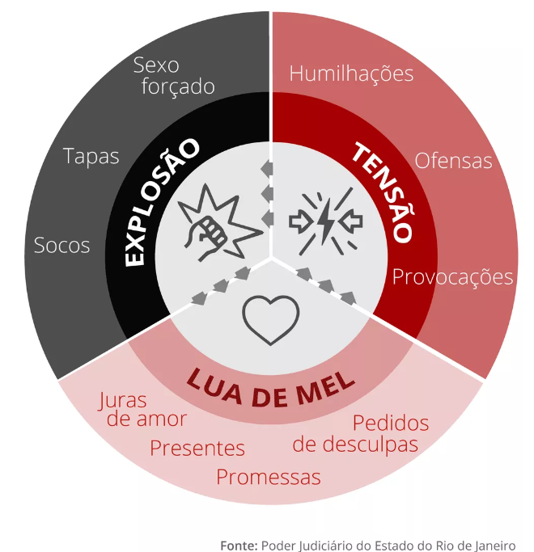

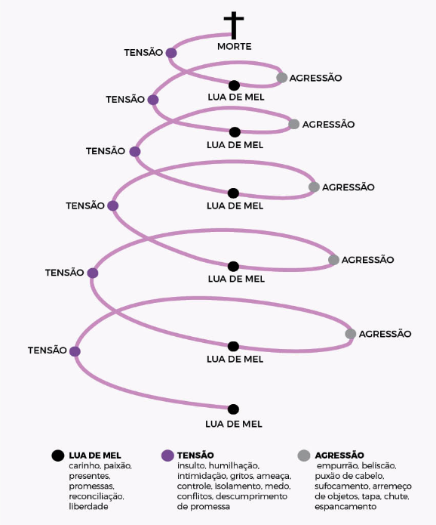

**ETAPA 4 – PROTEÇÃO, PUNIÇÃO E REDE DE APOIO**

* **ATIVIDADE 1 – PUNIÇÃO - MEDIDAS PROTETIVAS**

**QUAIS SÃO AS MEDIDAS PROTETIVAS DE URGÊNCIA QUE OBRIGAM O AGRESSOR**

* SUSPENSÃO DA POSSE OU RESTRIÇÃO DO PORTE DE ARMAS, COM COMUNICAÇÃO AO ÓRGÃO COMPETENTE, NOS TERMOS DA LEI N° 10.826, DE 22 DE DEZEMBRO DE 2003;
* AFASTAMENTO DO LAR, DOMICÍLIO OU LOCAL DE CONVIVÊNCIA COM A OFENDIDA;
* PROIBIÇÃO DE DETERMINADAS CONDUTAS, ENTRE AS QUAIS: A) APROXIMAÇÃO DA OFENDIDA, DE SEUS FAMILIARES E DAS TESTEMUNHAS, FIXANDO O LIMITE MÍNIMO DE DISTÂNCIA ENTRE ESTES E O AGRESSOR; B) CONTATO COM A OFENDIDA, SEUS FAMILIARES E TESTEMUNHAS POR QUALQUER MEIO DE COMUNICAÇÃO; C) FREQUENTAÇÃO DE DETERMINADOS LUGARES A FIM DE PRESERVAR A INTEGRIDADE FÍSICA E PSICOLÓGICA DA OFENDIDA;
* RESTRIÇÃO OU SUSPENSÃO DE VISITAS AOS DEPENDENTES MENORES, OUVIDA A EQUIPE DE ATENDIMENTO MULTIDISCIPLINAR OU SERVIÇO SIMILAR;
* PRESTAÇÃO DE ALIMENTOS PROVISIONAIS OU PROVISÓRIOS.

**QUAIS AS MEDIDAS PROTETIVAS DE URGÊNCIA SÃO GARANTIDAS À OFENDIDA.**

* ENCAMINHAR A OFENDIDA E SEUS DEPENDENTES A PROGRAMA OFICIAL OU COMUNITÁRIO DE PROTEÇÃO OU DE ATENDIMENTO; (CASA ABRIGO, REDE – SAÚDE, EDUCAÇÃO, DEFENSORIA PÚBLICA, ETC.)
* DETERMINAR A RECONDUÇÃO DA OFENDIDA E A DE SEUS DEPENDENTES AO RESPECTIVO DOMICÍLIO, APÓS AFASTAMENTO DO AGRESSOR;
* DETERMINAR O AFASTAMENTO DA OFENDIDA DO LAR, SEM PREJUÍZO DOS DIREITOS RELATIVOS A BENS, GUARDA DOS FILHOS E ALIMENTOS;
* DETERMINAR A SEPARAÇÃO DE CORPOS.
* **COMO DENUNCIAR?**
* **LIGUE 180** É UM SERVIÇO ATUALMENTE OFERECIDO PELA OUVIDORIA NACIONAL DOS DIREITOS HUMANOS DO MINISTÉRIO DA MULHER, DA FAMÍLIA E DOS DIREITOS HUMANOS (MMFDH). É UMA POLÍTICA PÚBLICA ESSENCIAL PARA O ENFRENTAMENTO À VIOLÊNCIA CONTRA A MULHER EM ÂMBITO NACIONAL E INTERNACIONAL.
* O **DISQUE 100** FUNCIONA DIARIAMENTE, **24 HORAS POR DIA**, INCLUINDO SÁBADOS, DOMINGOS E FERIADOS.

AS LIGAÇÕES PODEM SER FEITAS DE TODO O BRASIL POR MEIO DE **DISCAGEM GRATUITA**, DE **QUALQUER TERMINAL TELEFÔNICO FIXO OU MÓVEL (CELULAR),** BASTANDO DISCAR 100.

O SERVIÇO PODE SER CONSIDERADO COMO “PRONTO SOCORRO” DOS DIREITOS HUMANOS POIS ATENDE TAMBÉM GRAVES SITUAÇÕES DE VIOLAÇÕES QUE ACABARAM DE OCORRER OU QUE AINDA ESTÃO EM CURSO, ACIONANDO OS ÓRGÃOS COMPETENTES, POSSIBILITANDO O FLAGRANTE.

O DISQUE 100 RECEBE, ANALISA E ENCAMINHA DENÚNCIAS DE VIOLAÇÕES DE DIREITOS HUMANOS RELACIONADAS AOS SEGUINTES GRUPOS E/OU TEMAS:

* CRIANÇAS E ADOLESCENTES
* PESSOAS IDOSAS
* PESSOAS COM DEFICIÊNCIA
* PESSOAS EM RESTRIÇÃO DE LIBERDADE
* POPULAÇÃO LGBT
* POPULAÇÃO EM SITUAÇÃO DE RUA
* DISCRIMINAÇÃO ÉTICA OU RACIAL
* TRÁFICO DE PESSOAS
* TRABALHO ESCRAVO
* TERRA E CONFLITOS AGRÁRIOS
* MORADIA E CONFLITOS URBANOS
* VIOLÊNCIA CONTRA CIGANOS, QUILOMBOLAS, INDÍGENAS E OUTRAS COMUNIDADES TRADICIONAIS
* VIOLÊNCIA POLICIAL (INCLUSIVE DAS FORÇAS DE SEGURANÇA PÚBLICA NO ÂMBITO DA INTERVENÇÃO FEDERAL NO ESTADO DO RIO DE JANEIRO)
* VIOLÊNCIA CONTRA COMUNICADORES E JORNALISTAS
* VIOLÊNCIA CONTRA MIGRANTES E REFUGIADOS

**OUVIDORIA DAS MULHERES DO MINISTÉRIO PÚBLICO DO ACRE**

(68) 99901-6238; [ouvidoriageral@mpac.mp.br](mailto:ouvidoriageral@mpac.mp.br)

UM CANAL ALTERNATIVO ESPECIALIZADO EM ATENDER DEMANDAS DE VIOLÊNCIA DOMÉSTICA, A FIM DE AMPLIAR A REDE DE APOIO ÀS VÍTIMAS.

* **REDE DE APOIO (Rede completa no material de apoio anexo via e-mail)**
* **DELEGACIA ESPECIALIZADA DE ATENDIMENTO À MULHER - DEAM**

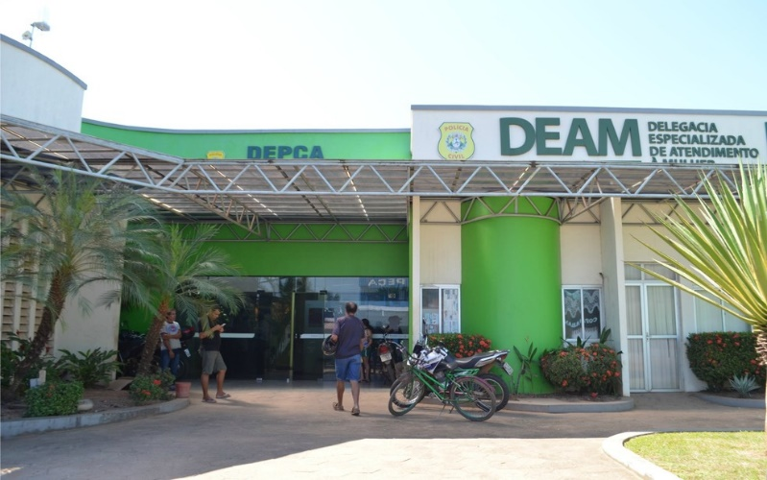AS DELEGACIAS ESPECIALIZADAS DE ATENDIMENTO ÀS MULHERES (DEAMS) SÃO ESPECIALIZADAS EM CRIMES COMETIDOS CONTRA AS MULHERES. COM A LEI MARIA DA PENHA, QUE PASSOU A TER VIGÊNCIA EM 2006, OS ATENDIMENTOS DESSAS DELEGACIAS FORAM AGILIZADOS E, DESDE ENTÃO, OUTROS RECURSOS ESTÃO DISPONÍVEIS PARA AS MULHERES VÍTIMAS DE VIOLÊNCIA DOMÉSTICA, COMO UM DISPOSITIVO QUE ACIONA A POLÍCIA (CHAMADO DE BOTÃO DO PÂNICO), NÚMERO DE TELEFONE CENTRALIZADO PARA REALIZAR DENÚNCIAS (180) E MEDIDAS RESTRITIVAS (QUE IMPEDEM QUE O AGRESSOR SE APROXIME DA VÍTIMA).

DELEGACIA DE ATENDIMENTO À MULHER (DEAM) DE RIO BRANCO.

Fonte: <https://g1.globo.com/ac/acre/noticia/delegacias-unificadas-em-rio-branco-devem-funcionar-em-predios-separados-no-prazo-de-90-dias-recomenda-mp.ghtml>

(68) 9 9906-0811; deam.sepc@gmail.com

* **SASDH -** ([gabinete.sasdh@riobranco.ac.gov.br](mailto:gabinete.sasdh@riobranco.ac.gov.br)).
* **CENTRO DE ATENDIMENTO À VÍTIMA - CAV**

(68 9 9993-4701; [CAV@MPAC.MP.BR](mailto:CAV@MPAC.MP.BR)) - ÓRGÃO AUXILIAR DO MINISTÉRIO PÚBLICO DO ESTADO DO ACRE, RESPONSÁVEL PELO ATENDIMENTO HUMANIZADO A VÍTIMAS DE VIOLÊNCIA SEXUAL, LGBTIFOBIA E VIOLÊNCIA DOMÉSTICA E FAMILIAR CONTRA A MULHER, MAIORES DE 18 ANOS DE IDADE.

* **CASA ROSA MULHER** (68 3212-7018 - [casarosamulher.sasdh@gmail.com](mailto:casarosamulher.sasdh@gmail.com)) - ESPAÇO DE ACOLHIMENTO E ATENDIMENTO PSICOLÓGICO E SOCIAL, ORIENTAÇÃO E ENCAMINHAMENTO JURÍDICO À MULHER EM SITUAÇÃO DE VIOLÊNCIA.

**REFERÊNCIAS**

ACRE. **Currículo de Referência Único do Acre.**

BRASIL. MEC. **Base Nacional Comum Curricular** – BNCC. Disponível em: http://basenacionalcomum.mec.gov.br/. Acesso em: 05 de julho 2022.

_______. Secretaria de Educação Fundamental. **Parâmetros Curriculares Nacionais**: terceiro e quarto ciclos, apresentação dos temas transversais.

Brasília: MEC/SEF, 1998.

_______. MINISTÉRIO DA EDUCAÇÃO. Secretaria de Educação Fundamental. **Referencial curricular nacional para a educação infantil**. Brasília: MEC/SEF, Volume 1, 1998a.

MPAC. **Feminicídio no Acre: uma realidade que se enfrenta**. Rio Branco: Ministério Público do Acre, 2021.

UNIVERSIDADE FEDERAL DE SANTA CATARINA. **Como ajudar mulheres em  
situação de violência doméstica?**. Disponível em: https://unasus-cp.moodle.ufsc.br/pluginfile.php/181148/mod_resource/content/37/cartilha/un2/index.html. Acesso em 04 de julho de 2022.

VIZA, Ben-Hur; SARTORI, M. C.; ZANELLO, V. (Org.) *et al.* **Maria da Penha vai à escola**: educar para prevenir e coibir a violência doméstica e familiar contra a mulher. Brasília: TJDFT, 2017. 210 p. Disponível em: <https://ovm.alesc.sc.gov.br/wp-content/uploads/2021/08/E-Book-Maria-da-Penha-vai-a-escola.pdf>. Acesso em: 10 out. 2022.